第4章 案例探討：成衣界股王
本章小節
第一節 個案背景
第二節 整合現況
第三節 企業改造經驗談
- 未來發展策略
- 聚陽帶來的啟示

隱身在舊大樓裡的聚陽，沒有氣派門面，只有隨處可見的衣服樣品。14年前，他們是一群快被資遣的員工，14年後，他們創立的聚陽連續3年EPS5元，聚陽如何一點一滴鍛鍊出核心能耐，遠距遙控9國、30個工廠的全球布局？

走訪台北縣三重、板橋、新莊一帶，這裡曾經是台灣成衣工廠最多的地方。民國七十年代，二、三千人的大型工廠比比皆是，工廠一天二十四小時、分三班制加班生產。但是，今天工業區裡幾乎找不到成衣工廠，它們隱身在住宅區中，有的是一人公司，設在公寓裡頭只負責接單；有的在二十坪大小的空間放了十幾部縫紉機，幾位阿婆在雜亂的衣服堆裡車縫。

台灣的成衣出口值從高峰──民國七十六年的近五十億美元，掉到去年只剩下不到三分之一；至於成衣廠，保守估計從三千多家關到剩下六百家，存活的只有五分之一。過去動輒上千人的大廠已不復見，現在一家三百人的成衣廠，在台灣就能排進前十大！

很難想像，今日台灣紡織業股王就在成衣業最困頓的年代起家。如今，聚陽實業不但在近五年獲利成長三倍，三年來每股稅後盈餘(ＥＰＳ)達五元，甚至還有近六分之一員工因為配股躋身千萬富翁。總部設在台北中山北路一幢舊大樓的聚陽，在台灣只有七百六十名員工，走出台灣，全球有一萬零五百人領他們的薪水，從白人、講西班牙語的中美洲人、菲律賓人、到黑皮膚的斯里蘭卡人等……。

聚陽董事長周理平，十五年前的他，三十八歲，是一家成衣公司的總經理，在成衣廠大舉外移潮下，他面臨失業危機…

已投入十五年黃金歲月在成衣業，在不知道還能從事什麼行業的情況下，他與十多位失業員工下了大賭注，再度投入周理平認為仍舊有所為的成衣業。民國七十九年，聚陽以八百萬資本額起家。工資高漲後的台灣，不再適合成衣代工廠的運作，但在全球成衣業供應鏈中可以扮演更有價值的整合者。

如今，不景氣下，傳統成衣業的聚陽卻發出13個月年終獎金，e化，是讓它得到美國零售商Wal-Mart青睞、獲利大增的秘密。它如何處理「資料庫1個月等於宏碁1年的量」的龐大資訊？成衣產業的特殊性，讓聚陽的客製化方案多了哪些考量？「什麼？13個月的年終獎金？」不要懷疑，儘管景氣一片冷颼颼，有一家公司每位高階主管今年年終獎金將高達13個月，即使一般員工今年也有3～4個月的水準，平均年終獎金發8個月！

這家公司，並不是什麼高科技明日之星，而是「傳統」到不行的成衣公司聚陽實業。1月21日，聚陽實業剛以每股45元掛牌上市（代碼1477），當天股價就直奔漲停。根據聚陽實業結算，2002年全年營收為60.4億元，較2001年成長9.22％，全年稅前盈餘約5.21億元，每股稅前盈餘高達6.48元。為什麼這麼不景氣，聚陽能有這樣的獲利？聚陽約有98％的產品銷往美國，其中最大的客戶為GAP，還有美國最大零售商沃爾瑪（Wal-Mart）等。根據聚陽透露，今年第一季營收及接單更大有斬獲，預估約有86萬打接單量，挹注營收達20億元，較去年同期成長48％。

在一個幾乎快宣判死亡的產業中，聚陽顛覆了遊戲規則與宿命。讓我們一起挖掘聚陽高獲利的祕密…

第一節 個案背景
本節重點
(一)產業概況
(二)背景資料
(三)經營策略與管理制度
(四)營運狀況


流行、多元、中價位的服裝，是聚陽產品的重心，聚陽一年產出十五種類別、超過二千五百種款式的服裝，一次滿足客戶的所有需求。美國前十大成衣零售商包含Wal-Mart、Gap、Target等，有九家是聚陽的客戶。抓住流行脈動的聚陽，擁有的不僅是代工製造的能力，更有產能強大的廠務系統及管理績優的整合能力，聚陽賣的不只是成衣，而是最完整最優質的服務及時間。
圖4. 1 聚陽實業的願景

表4. 1 聚陽之歷史 取自聚陽網站
年份 | 過去與現在
Year 1990 | ‧2月創立於台北市。  ‧4月菲律賓策略聯盟第一廠開始作業，從事平織成衣生產。  ‧7月推展台灣成衣策略聯盟生產業務。
Year 1991 | ‧6月 業務拓展至中國大陸  ‧菲律賓策略聯盟第二廠開始作業。
Year 1993 | ‧中國大陸策略聯盟第一廠開始作業，引進電腦打版馬克系統
Year 1994 | ‧擴展成衣針織生產業務。
Year 1995 | ‧9月 菲律賓策略聯盟第三廠開始作業
Year 1996 | ‧中國大陸策略聯盟第二廠開始作業  ‧菲律賓策略聯盟第四廠開始作業  ‧資訊部門成立，推動全面電腦化作業
Year 1998 | ‧1月 菲律賓策略聯盟第五廠開始作業  ‧5月 成立美國紐約辦事處  ‧9月 成立台灣嘉義聚陽廠  ‧擴展印尼成衣策略聯盟生產業務
Year 1999 | ‧4月擴展中美洲業務，成立薩爾瓦多第一廠 。  ‧8月於美國邁阿密成立辦事處。
Year 2000 | ‧公司成立十週年  ‧3月 成立薩爾瓦多第二廠  ‧導入ERP系統  ‧7月 股票公開發行  ‧9月 成立印尼第一廠
Year 2001 | ‧6月 導入SCM系統。  ‧7月 擴展柬埔寨策略聯盟生產業務。  ‧12月 成立印尼第二廠
Year 2002 | ‧4月 成立法國巴黎辦事處  ‧5月 擴展越南策略聯盟生產業務  ‧7月 ERP正式上線  ‧8月 送件申請股票上市  ‧11月 證期會核准通過上市案，正式取得上市資格

客戶對聚陽的肯定
1998年獲 MAST Industries Ltd. 頒發優良供應商獎
1998年獲 AMC 頒發傑出供應商獎
1999年獲 WALMART 頒發年度國際優異供應商獎
2001年獲 MAY Department Stores Company 頒發傑出供應商獎
2002年獲 Du Pont 推薦為優良供應商( Lycra assumed recommend garment vendor )
2002年獲AMC頒發傑出表現獎
2002年獲MAST頒發供應商獎
2002年獲CHARMING SHOPPES頒發供應商獎
2002年獲TARGET頒發傑出供應商獎

(一)產業概況

成衣產業屬於民生基本工業，成衣除可滿足消費者蔽體、保暖之基本需求外，亦為一功能性及表現性之商品，具有溝通性的社會功能。而其發展深受經濟景氣、國民所得、人口成長、消費習慣及消費能力等經濟因素影響。成衣工業係台灣經濟發展初期之重要外銷產業之一，不僅在外匯收入上居功厥偉，且由於成衣工業為勞力密集產業，因而於過去創造了大量的就業機會，惟隨著國內工業結構轉變及有鑑於台灣勞工不足與工資高漲等不利的經營環境，業者遂積極調整產銷結構為以台灣為營運中心，而生產據點則基於比較利益法則，陸續外移至工資低廉的國家，如菲律賓、印尼、越南等，以結合當地低廉工資、土地及享有之配額優惠，輔以台灣的資金及管理經驗取得市場競爭優勢，形成台灣接單、海外生產的國際分工模式。

聚陽主要從事成衣之製造及買賣，隸屬於紡織工業的一環，紡織工業屬
民生必需之工業，不僅可滿足人類衣著需求，更具有結合流行、技術、藝術等
特性。我國紡織工業自人纖、紡紗、織布、染整至製衣等業已構成一完整且龐
大之生產體系，上游為成衣原料供應商，中游包含有原料加工業者及成衣製造
商，下游則由貿易代理商、品牌商等銷售通路所構成。聚陽為成衣製造廠商，
係屬紡織產業之中游，所生產之產品可供最終消費者使用，其上、中、下游之
關聯圖如下：
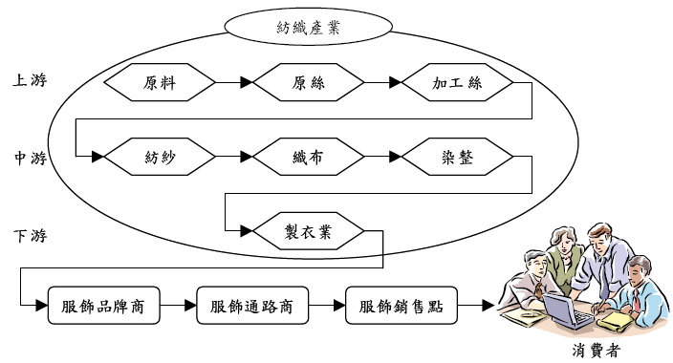
圖4. 2 紡織產業與消費者之關係圖

市場未來供需狀況與成長性
A.市場之未來需求情況
成衣屬民生必需品，且隨經濟之發展，個人對衣物之需求已非全為保暖，
社會地位之表徵及流行趨勢亦創造了成衣之另一需求，故在全球國民所得水準
逐漸提升之趨勢下，個人消費支出係呈逐年攀升之趨勢，故成衣之消費支出佔
國民所得始終維持一定比率；且依美國商業局之統計資料顯示，1995~2002 年
衣飾消費支出佔個人消費支出之比例均維持在3.4%以上，顯見成衣產業之未
來市場需求將呈穩定成長之狀態。

B.市場之未來供給情況
在全球經濟趨於整合及WTO 的運作之下，一個進步開發、沒有配額管
制、低關稅保護的自由貿易環境即將誕生，對一紡織成衣貿易國而言，此舉將
帶來莫大的衝擊，而未來市場的供需亦將趨於全球化，使成衣之生產及供給均
能更有效率地成長，因此，就成衣業而言，未來市場的供需將更形充足且廣大。
美國是全球最大成衣進口國，也是我國成衣出口主要市場，而依美國商
業局之統計資料，1990 年以來美國成衣之貿易逆差係呈逐年擴大之趨勢，顯
示美國成衣市場之供給面，由進口國提供之比例逐年提高，故可預期美國成衣
市場之供給由其他國家提供之比例應有甚大之成長空間。

(二)背景資料

聚陽公司現況相關簡介如下：
(1)所營業務之主要內容
A.一般進出口貿易業務之經營（許可業務除外）
B.成衣、布匹、紗布、棉布、紡織品等製造加工及買賣業務。
C.代理前項有關國內外廠商產品經銷報價投標業務。
(2)營業比重
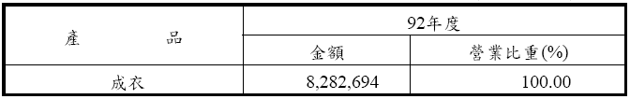
單位：新台幣仟元
(3)目前之商品及服務項目
聚陽主要產品為成衣，從內到外舉凡內衣、睡衣、裙子、洋裝、背心、
針織服飾，以及襯衫、夾克、長短褲、運動套裝等等，皆累積無數的生產經驗，
並能及時掌握生產時效與流行趨勢，提供客戶多樣產品選擇及一次購足的服
務，因而贏得許多國際知名品牌客戶的長期信賴。

(4)計劃開發之新產品
聚陽除不斷加強生產品質及技術外，並隨時由國內外蒐集最新資訊提供
客戶最新流行趨勢及布料樣品，做為市場消費研判的參考指南，以期滿足消費
者最大之時尚訴求。產品發展方向仍秉持產品多元化之特色，以完整的產品線，提供客戶全方位與差異化的服務，滿足客戶一次購足的需求，未來新產品之發展研究方向包括泳衣/羽絨服...等。

(三)經營策略與管理制度

經營理念
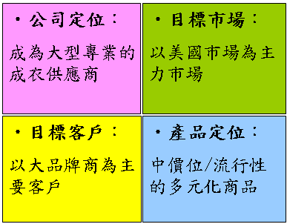
公司定位
公司定位：成為大型專業的成衣供應商
目標市場：以美國市場為主力市場
目標客戶：以大品牌商為主要客戶
產品定位：中價位/流行性的多元化商品

產品發展趨勢
A.企業聯盟、國際分工
隨著全球自由化趨勢，企業的獲利空間逐漸縮小，為提升競爭力並因應
日益活絡之國際性投資活動，全球化策略經營模式正蓬勃發展，企業不但拓展
國內外行銷據點，並透過合併或收購方式汲取新科技與新技術；而跨國經營隨
之而來的是產業趨向國際分工，例如紡織業上中下游廠商進行策略聯盟或合作
開發新產品，在技術共享、互補的情況下尋求共存共榮之空間，甚至上中下游
廠商連袂赴國外投資設廠，以國際分工型態降低生產成本並提升市場佔有率，
減少全球區域經濟所帶來的衝擊。

另全球化分工型態亦為我國成衣產業帶來新的契機，在降低生產成本以
提高利潤之前提下，未來傾向將低價少樣、耗費人工以及數量大之訂單轉移至
海外地區生產，以因應成衣業全面回歸取消配額及關稅自由化後之衝擊；至於
單價高、數量少、樣式複雜、交期短之訂單則由台灣生產，使技術與利潤得以
留在台灣，因此未來將是企業聯盟、產業國際分工的時代。

B.供需全球化
隨著我國加入世界貿易組織(WTO)，成衣業者為加強區域經濟合作，紛紛
在海外設立行銷據點或與國外知名公司合作，以佈建行銷網路並縮短產品與市
場之距離；另各廠商除直接至各區域經濟體或其他鄰近國家投資設廠外，亦可
至各區域經濟體設立發貨倉庫及成衣配銷中心，俾使在各區域經濟體下，貨物
流通能更加迅速；而設立發貨倉庫及配銷中心除可掌握行銷管道外，更可隨時
因應市場變化而對存貨作更有效之控制，以增加廠商之競爭利基。

C.運用CAD/CAM 的生產技術
CAD(電腦輔助設計)、CAM(電腦輔助生產)之大量運用，將對成衣生產技
術之提昇有極大助益。尤其在產品生命週期不斷縮短之情形下，使用
CAD/CAM 不但可大幅縮短產品設計及開發流程的時間，亦可快速修改樣版及
預覽，另可透過CAD/CAM 之輔助，即時將設計樣版傳輸至海外工廠生產，
以使產製過程以更有效率方式完成；此外，由於使用CAD/CAM 之技術將比
傳統編排馬克之方式節省20%至40%之時間，並可節省布匹的使用量，故可
進一步降低生產成本，提升產業競爭力。

產品競爭情形
A.台灣地區：
聚陽為成衣製造廠商，主要產品為成衣，包含內衣、睡衣、裙子、洋
裝、背心裙、針織服飾，以及襯衫、夾克、背心、長短褲、運動套裝等等，皆
以外銷為主，故台灣地區競爭對手主要為年興紡織、台南企業及如興製衣等成
衣外銷廠商。

B.日本、歐洲及美加地區：
此地區的生產成本較其他地區高，不利成衣產業發展，主要生產量少價
高產品，產品品質佳，行銷能力強，研發環境良好，大部分成衣仰賴進口，成
為成衣主要進口三大區域。

C.大陸、東南亞、中美地區及歐洲週邊國家：
其廉價之勞工，加上近來對經濟政策之逐漸開放，大量吸收外資以改善
其經濟結構及汰換機器，有利於成衣製造產業的發展，成為世界成衣主要出口
區域，但其上游紡織產業較不成熟，且一般多屬地方區域型態，產品仍集中於
低價品，在產品品質、效率、生產彈性及管理能力等，對聚陽而言尚不具競爭威脅。

(四)營運狀況
營運狀況－個案公司營運相關資訊介紹
1.市場分析
(1)聚陽主要商品之銷售地區
聚陽商品之主要銷售地區以美國為主，其為全球最大之成衣需求國家。
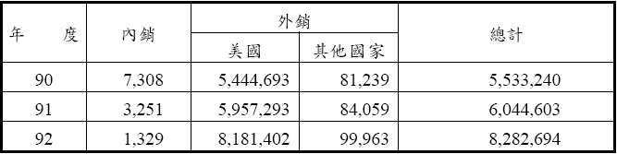
表4. 2 聚陽主要商品之銷售地區(單位：新台幣仟元)
(2)市場佔有率
A.美國地區及全球之市佔率
由下表可知，聚陽1998 年~2002 年於美國及全球成衣之市場佔有率係
呈逐年提升之趨勢，顯見聚陽於成衣市場之地位日益重要；另由聚陽近三
年來營收皆逐年成長，惟2002 年於美國市場之佔有率僅達0.36%觀之，顯見
主要銷售市場規模甚大，未來仍有相當之成長空間。
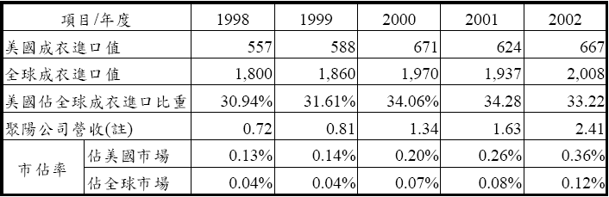
表4. 3 聚陽全球市場佔有率(單位：億美元)

B.我國市場占有率
由於我國成衣業者家數眾多，且以中小企業為主，其產品呈現多樣化，
市場銷售對象亦不盡相同，故目前尚無具公信力之單位可作適當且確切之市場
佔有率，僅以各公司概括性產品營收佔全國成衣總銷售值之比例，供作了解其
市場約略佔有率。由下表可知，聚陽最近三年度於國內成衣市場之佔有率由
90 年之6.55%逐年提升到92 年之13.19%，呈大幅成長狀態，顯見聚陽具備
了相當之市場競爭力。
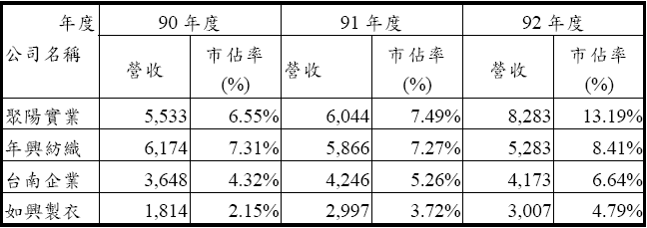
表4. 4 聚陽國內市場占有率(單位：新台幣仟元)

C.台灣地區排名
依中華徵信所2003 年台灣地區大型企業排名之調查，聚陽91年度之營收在台灣地區成衣服飾業排名已位居第1 名。
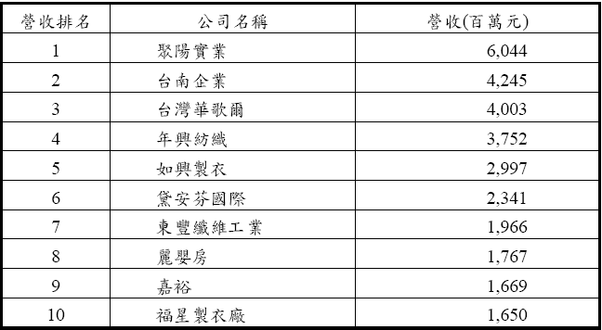
表4. 5 聚陽在台灣地區的排名

第二節 整合現況
本節重點
(一)競爭利基
(二)多元產品的生產能力
(三)不利因素及因應對策

競爭利基

(1)以行銷為經營導向，與全球知名服飾業者已建立相當穩定之相互依存度

聚陽從事成衣製造十餘年來，與客戶始終維持長期合作之良好關係，致使訂單穩定成長，且因品質及技術層次不斷提升，並主動迎合成衣市場之消費需求，期以行銷為經營導向，代替傳統之生產取向，故生產之產品品質高、價格合理，且能充分滿足客戶之需求並贏得客戶之認同。在外部資訊的收集方面，除了定期開會以使所有業務人員了解美國市場的景氣狀況及重點客戶目前之經營策略，且每季由紐約子公司收集相關流行趨勢，並與關係維繫良好的供應商合作開發流行的布種；另聚陽除了依客戶而進行的業務分組外，亦設有全球支援及產品研發小組，協助各業務組量身訂作相關的銷售資訊；並舉行流行資訊會議以為各種成功專案的分享，讓各客戶銷售極佳的產品資訊得以相互交流，由此更強化了多元產品的開發能力；而在訂單管理方面更以團隊運作來串連各功能部門及工廠單位，並有技術單位逐步提升工廠中專擅產品的專業知識與製造能力，以搭配提供給客戶一次購足的服務。由此可見聚陽由設計概念轉化為產品、製造及訂單管理等價值鏈能力搭配所產生的競爭利基。

(2)產區全球化生產佈局成功

因成衣服飾產業發展歷史甚久，技術進入障礙不高，故廠商所賺取之超額利潤亦不高，成本控管因此成為該事業之重要議題；另美國等人口較多之成衣消費市場為保護當地及其他新興國家之成衣市場，亦設有配額等非關稅障礙，而有鑑於台灣人工成本不斷提高及配額來源有限，聚陽自88 年度起即在薩爾瓦多、印尼、菲律賓等產區建立各具特色生產基地，除可運用當地充沛且低廉之勞工外，並可透過產區當地出口取得更多配額或免配額之競爭優勢。

(3)產品系列完整

聚陽成立以來即逐步擴展多元化產品，目前已建立十三大項產品類別，再加上設計服務能力之累積，產品線相對同業來得完整，且亦因能提供品牌服飾客戶整體搭配設計(coordinate)能力，故可提供客戶一次購足(one-stopshopping)之服務。

(4)創造額外附加價值
聚陽不侷限定位於成衣代工業者，乃逐步朝上下游整合以創造製造功能以外之附加價值。如為配合下游品牌商因應消費市場流行資訊之快速變化所須具備之快速交貨能力，聚陽乃積極推動與上游布料供應商合作之供應鏈管理系統(SCM)，以縮短備料時間(lead time)；另亦於美國紐約成立子公司，著手流行資訊之蒐集，並依下游品牌服飾客戶之品牌概念開發出新產品，主動提供樣品以縮短其所需之額外設計時間，藉以發展長遠之品牌策略夥伴合作關係。

多元產品的生產能力 (取自聚陽網站)
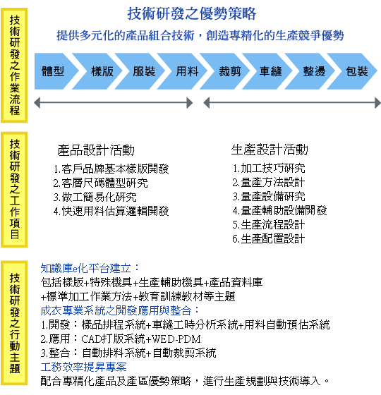
不利因素及因應對策
A.區域經貿體系形成及配額限制，造成貿易障礙
由於歐洲單一市場以及北美自由貿易區的形成，同一經貿體系內的國家在關稅及配額上均受到優惠，使歐美國家逐漸有自區域內供給紡織品的趨勢。

- 因應對策：
(1)前往享有配額或不受配額限制之地區設廠：
聚陽目前已赴薩爾瓦多此免配額產區生產，以享有免配額之優惠，並在印尼及菲律賓等配額較充足產區設廠生產，因其具有開放的配額交易市場，故配額成本將較具競爭力。

(2)強化與客戶之緊密結盟關係
聚陽自成立之初起即相當重視提供客戶額外附加價值，如主動著手流行資訊之收集，並依下游品牌服飾客戶之品牌概念開發出新產品，主動提供樣品以縮短其所需之額外設計時間等，因而發展出跨經貿體系外之品牌策略夥伴關係。

B.面對開發中國家之低成本競爭
成衣配額自2005 年起完全取消後，我國之配額保護傘將完全喪失，而聚陽過去以美國為最主要的市場，將面對來自全球各地競爭者的壓力。

- 因應對策：
(1)建立完整的供應鏈
以策略聯盟的方式積極建立良好的網絡關係與合作體系，發展產業群聚的優勢，讓成員間彼此提供資訊、技術、原物料供應上的協助與支援，達成雙贏。

(2)強化與品牌客戶間的夥伴關係
從接單前的流行資訊提供，先行替客戶完成市場流行趨勢的調查分析，到生產時在品質、交期、價格等均能滿足客戶的需求，並定期洽詢客戶意見，依客戶意見進行產品改良與研發，以提升服務之附加價值，並強化與往來客戶間之緊密合作關係，創造雙方共榮共存之關係。

(3)以完整的產品線，提供客戶全方位與差異化的服務
聚陽成立至今，努力拓展各種產品線，以完整的產品線及服務，滿足客戶一次購足的需求，並加速e 化速度，簡化各項流程，以滿足客戶快速反應市場，掌握市場的需求；同時在企業內部現有的部門式組織外，積極推動以客戶為主軸的結合產銷等跨部門組織，以強化服務客戶。

C.產品生命週期逐漸縮短
過去的紡織與成衣產品之生命週期可以長達兩年以上，但現今由於消費者求新求變、產品少量多樣化，以及市場競爭激烈的影響下，圖樣及服裝款式的生命週期已快速縮短到僅剩半年的期間，對於產業的產品研發與生產製造能力形成極大的挑戰。

- 因應對策：
(1)加深與下游品牌業者之策略夥伴關係
聚陽積極推動包含流行趨勢等各項專案研究，並將最新流行資訊回餽給客戶，以加深彼此的策略夥伴關係，共同因應產品生命週期縮短的壓力，創造雙贏。

(2)轉投資美國子公司，直接進入最終市場蒐集最新資訊
聚陽於美國紐約設有子公司，聘請對於美國成衣市場具有專精研究的外籍人士，直接進入最終市場所在地進行市場資訊蒐集，發掘目標市場的流行與消費習性；並將相關資訊提供給業務部門與技術工程部門，以針對目標市場進行產品開發及設計工作。

(3)推展供應鏈管理，建立快速反應的能力
有鑑於國外品牌客戶對於代工夥伴縮短前置時間(lead time)之要求日增，代工廠商若無良好的網絡關係並與採購原料供應商建立密切合作關係，將無法滿足及時購料並快速生產之速度要求。聚陽目前已與中衛中心合作推動供應鏈管理系統，以創造供應端之附加價值。

第三節 企業改造經驗談
本節重點
(一)經營面臨的問題
(二)解決方案模式
(三)檢視聚陽的組織再造規劃
(四)聚陽的新氣象

(一)經營面臨的問題

在聚陽尚未做任何改革之前，他們面臨到許多經營上的問題，比如(1)規模迅速擴張；(2)成衣規格複雜；(3)無形資產傳承不易等問題。

(1)規模迅速擴張
- 問題點：
因為擴廠，問題接踵而至。九個國家的布局怎麼可能靠人工傳遞訊息？三十個工廠怎麼可能靠人腦安排產能？主管資訊的副總經理王泰昌說，公司裡e-mail整天飛來飛去，結果卻是，董事長要看一份管理報告，得等上二十天；加工製造單因為客戶一直修正，海外工廠根本弄不清楚究竟哪個版本最新。在時間、成本越來越壓縮的趨勢下，加上迅速擴張導致資料量遠超過人力所能處理，當時公司裡e-mail整天飛來飛去…

(2)成衣規格複雜
- 問題點：
成衣零件不同於電腦零件，電腦零件雖多，但規格統一；成衣的變化多，隨便改個領子就是不同款式。更何況，一組訂單裡頭分上衣、裙子，上衣和裙子有分別有八種尺碼和五種顏色，進到電腦等於是八十張訂單的資訊量。另外，成衣業每張訂單必須容許不斷修正，直到交貨的前一天都還允許修改，這對資訊系統來說，更是一大負荷。「聚陽一個月的資訊量等於是宏碁一年的量。」

(3)無形資產傳承不易
- 問題點：
與老師傅實際接觸與交流，一起學做成衣。透過實作性的實驗或試行，從中體會到更深沉的概念。但不論是學習者或是教導者，這些知識無法儲存保留下來，無法結合各種相關的知識與資源，實際的再研製或整合。而聚陽欲往中、大型企業發展時，必須開展分工的組織運作，而其中的關鍵就在知識傳輸。成衣業很多專業知識都存在資深人員的頭腦裡，技術和經驗如何傳承都是很大的問題。

(二)解決方案模式

聚陽首先選擇自行研發系統，但由於跨國技術整合困難，最後變成各自為政，變成如下圖的情形：
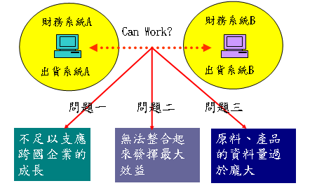
圖4. 3 聚陽面臨到的問題

於是乎，聚陽體悟到：必須有一個整個聚陽資訊系統的骨幹—ERP解決方案模式。而ERP的導入，以今日的聚陽來說，他是成功的。但背後是否有不為人知的故事？我們更好奇的是，他們如何克服恐懼、抵抗，成功的將ERP系統深植在公司系統與每個人的腦海裡。

根據聚陽所說，聚陽近年來著重發展各項生產管理、電腦輔助繪圖及資料庫管理系統，以提昇管理效率與技術能力，規劃導入Oracle 之ERP 軟體將其套入成衣產業，發展出橫跨各部門及各產區可共享之資訊系統，另再加入自行研發或向外採購相關系統及軟體，以強化ERP 之相關功能；未來研發工作之發展方向尚包括整合企業外部資源，積極進行供應鏈管理(SCM)之推動。
其最近三年度自行研發或向外採購之系統及軟體如下：
A.自行研發「成衣研發時程管理系統」
B.自行研發「工業工程分析技術與系統」
C.「網站產品資料庫管理系統Web-PDM」之應用
D.「成衣電腦打版系統升級」之應用
E.「人工智慧排馬克系統」之應用
F.「企業資源規劃系統ERP」之導入

但事實上，這只是表面上的導入報告，背後還有一段故事…
意外的訂單
民國八十五年是一個分水嶺。這一年初，沃爾瑪(Wal-mart)的代工廠出問題，一張出貨六十六萬件、超過新台幣一億元的緊急訂單臨時轉給聚陽，條件是：四個月內交貨。過去，一張三百萬台幣的訂單已經是大單了，「對當時台灣傳統工廠來說，那根本是從沒聽過的事情，」聚陽副總經理王謙說。

難題是，聚陽當時一家工廠也沒有，合作的外包工廠只吃得下一半沃爾瑪訂單。想接單就必須在短時間開發出新產能，現實卻是，不知道工廠在哪裡，萬一延遲出貨代價很大。一件衣服的毛利不過七、八毛，一旦聚陽無法準時以海運出貨，就必須自掏腰包空運寄送，屆時一件運送成本就要一．五元。錢沒賺到，不打緊，可能還會賠上這家新創公司的半條命。

機會與危機，只有一線之隔。周理平面臨抉擇：要不要這筆六十六萬件、約兩千萬利潤的訂單？要不要放棄與全球最大成衣零售商沃爾瑪合作的機會？

為此，包括周理平在內的五位高階主管開了一天的會。當場，只有周理平和當時負責產能的主管黃宏仁贊同一試，其他的人認為該量力而為，只接一半的訂單。後來周理平獨排眾議，決定挑戰聚陽的極限能力。於是，所有人動員，拚命到菲律賓、印尼到處找新的代工廠，在驚濤駭浪下，六十六萬件的成衣最後如期交貨。

破除了小訂單安全的舒適圈，聚陽不但拉住沃爾瑪這個大客戶，也看到量大所產生的效率。過去少量、多樣的策略，讓生產線才剛熟悉了一樣產品，又馬上換做另一個樣式，所以無法從學習曲線中取得最高生產效率。沃爾瑪經驗，讓周理平發現，若以五十萬件和五千件的訂單相比，即使量大上一百倍，但支出的勞務可能只多一倍而已，因為量大分散了成本，「大而美」才真正有賺頭。

想做大、而且各種訂單都能接，這必須有做大的能耐。沃爾瑪的大訂單也凸顯了聚陽全球調度能力的不足，以及沒有自有產能，無法靈活調度的困窘。

而這才是聚陽會選擇導入ERP的原因。

(三)檢視聚陽的組織再造規劃

我們可以從Lewin的三階段變革模式(Three Stage Change Model)，如圖4.4來探討之。
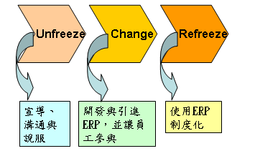
圖4. 4 聚陽的三階段變革模式(Three Stages Change Model)

步驟一：組織再造規劃--Unfreezing
此階段為認知與準備階段，主要的困難點在於說服員工：為何我們要導入ERP等等的資訊系統。先前有提到過，建立危機意識、建立共同願景等等，推動早期若能處理得宜，將可為後續的專案推行種下一顆較順遂的種子。

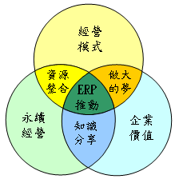
而很明顯的，經過驚濤駭浪Wall-mark訂單的交付，聚陽自己也體悟到的確公司有所不足，因而每個人心中或多或少都有些危機意識，否則實在無法突破傳統紡織業的困境，所以既然危機感已存在，再加上公司的願景：以誠信、團隊、分享的價值觀永續經營以不斷創新的手法追求成長成為品牌客戶的第一選擇。這種成為世界級的成衣供應商的夢，才使的聚陽能夠度過ERP導入如此長的時間。

圖4. 5 聚陽ERP推動之解凍方向

步驟二：組織再造規劃--Change

主要的重點在於開發與引進ERP，並讓ERP的顧問廠商、以及員工參與。因而討論出圖4.6等相關的結論。
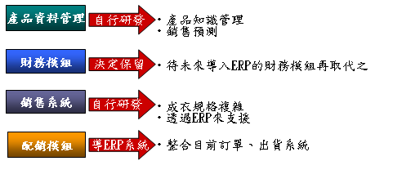
圖4. 6 聚陽ERP推動之資訊變革方向

堅持就是改革
「懂得作業流程的人沒有系統觀念，ＩＴ人員也不懂成衣作業流程，」王泰昌說。聚陽前後花了一億元導入ＥＲＰ，也打ＭＩＳ部門擴大了十倍，光這個部門一年薪水就超過兩千萬元。但是每天都有人在吵架，因為不了解對方的專業，再加上傳統產業的員工在專業部分不善表達，簡直就是一團亂。

ＥＲＰ上線，才是真正痛苦的開始。「之前做得好好的，為什麼要改？搞得每天十點才能下班！」業務部員工翁慧菁說出當時同事們的想法。因為怕系統出錯，整整一年採雙軌併行(新舊系統並用)，每一件事情都要做兩次工。原本業務接單後可以用手開單，讓採購人員同時進行。但導入ＥＲＰ後，業務必須完全輸入幾顆釦子、什麼顏色的線幾碼、交期、布料顏色、尺寸之後，訂單才能到採購部門。如果不幸碰上電腦當機或是輸入當中有任何疏漏，全部資料都必須重新再來。

「全員在哀嚎時也要堅定！」王謙說，高階幹部以身作則，十四年的聚陽沒有老成衣公司的包袱，因此進行資訊系統改善的同時，聚陽內部也開始做學習型組織，全員討論出聚陽的核心價值和文化，凝聚大家的共識。如圖4.7。
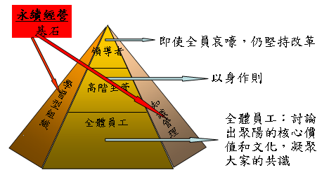
圖4. 7 聚陽不同層級對改革的感受

步驟三：組織再造規劃--Refreezing

長達四年的努力，聚陽ＥＲＰ配銷模組已經成功導入九五％，預計到2005年一月，將與工務以及財務模組完成連結。周理平只要動動滑鼠，就能看到每條生產線的狀況。ERP制度化，已經儼然成形。

(四)聚陽的新氣象

ERP整合平台架構
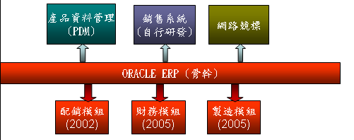
圖4. 8 聚陽ERP整合平台架構

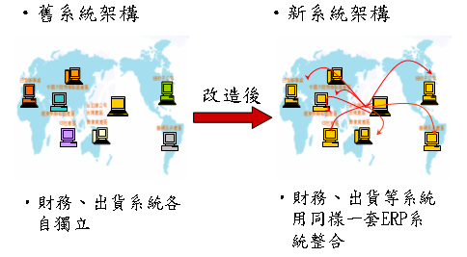
圖4. 9 聚陽新舊系統架構

解決了經營面臨的問題
(1)解決資料量大的問題
ＥＲＰ讓聚陽在全球運籌當中做到：以最短的距離、最低的成本、最快的速度，來提供最適化的產品，「聚陽已經做到博士班級的東西了。」現在，當訂單進入電腦，就能自動在九個國家當中選出最佳和次佳的生產地，以及原物料採購地。透過這個系統，可以看到未來一年的銷售狀況、訂單狀況、生產狀況、市場反應等，藉此不但能即時調配全球工廠產能，也能追蹤所有客戶的訂單，更重要的是能預估未來三季的獲利。過去，雖然同樣可以做出銷售預測，但如果訂單更改，資料就要更新，得花費二十個人一整天的時間，才能將資料重新整理好。現在，同樣的資料，只要一個人花半小時，就可看到正確資料。

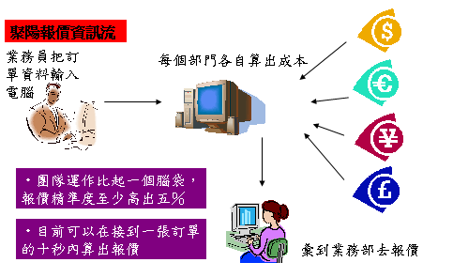
圖4. 10 聚陽迅速確實的報價流程

(2)解決規模迅速擴張的問題
聚陽花了1年的時間自行研發銷售系統。透過這個系統，聚陽可以整理出1年的銷售預測、每位客戶的訂貨狀況，以及產品生產的狀況、市場的反應等。今年，聚陽的訂單已經往前接到4～5個月，透過這個系統，不但能預估今年前5個月的獲利，也能預估後7個月的獲利。
周理平表示，過去雖然同樣可以做出1年的銷售預測，但如果訂單更改，資料就要更新，得花費20個人、1個工作天，才能將資料重新整理好，且資料還不一定正確。由於耗費的工程和人力大，以往並不會隨時更新；現在，同樣的資料，只要1個人、30分鐘，就可看到正確資料。
大幅減少人力之後，周理平說，銷售人員的價值，已經不是要做一些計畫性的東西、紙上作業，而是親自跟客戶溝通、接觸。
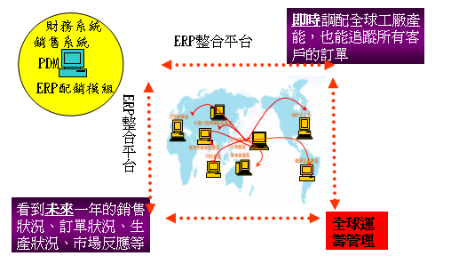

圖4. 11 聚陽透過系統做GLM
(3)有效管理無形資產

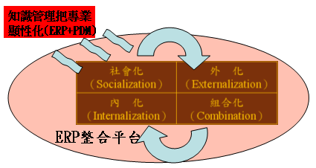
圖4. 12 聚陽透過ERP與PDM做知識管理平台

「用電腦打仗就容易多了！」周理平說，讓專業進入電腦，將無形的資產顯現並儲存起來。儘管聚陽的員工平均年齡三十二歲，年資更只有三年，但有一套ERP+PDM的整合平台，無形資產的保存，可說到了凡走過必留下痕跡的地步。例如當業務把訂單資料輸入電腦，每個部門各自算出成本，最後再彙到業務部去報價。這樣一輪下來雖然要花費二到四小時，但團隊運作比起周理平的一個腦袋，報價精準度至少高出五％。對於淨利率在八％左右的聚陽，這是很重要的賺錢關鍵。

在人工短缺，工資高的歐美先進國家(例如美國、德國、法國、義大利以
及亞洲地區的日本、台灣等)之電腦輔助設計(Computer Aid Design，簡稱CAD)
及電腦輔助製造(Computer Aid Manufacture，簡稱CAM)應用於成衣工業已非
常普及。然而經由電腦控制的機器設備，很難完全取代人工在製程中之必要動
作，例如拿取裁片；因此，現階段之車縫生產仍受限於局部自動化，如生產過
程中之懸掛系統(hanger system)，鎖眼、釘扣、自動開袋等。而在CAD 方面則因科技之日新月異，已使用電腦輔助設計之技術並廣為成衣業者使用，藉由電子資料交換技術並可傳輸設計圖至跨國工廠使用，既省時又方便。

另外，歐美及日本等先進國家在成衣生產及銷售過程中，已使用快速反應
系統(Quick Response System，簡稱QRS)與即時銷售系統(Point On Sales，簡稱POS)、電子資訊交換系統(Electric Data Exchange，簡稱EDI)等先進設備，以掌握市場最新資訊並快速反應市場需求。

目前世界各地之成衣業者均已朝向國際分工生產方式，如此，使用電腦設
計、電腦排版、電腦裁剪及全球電子化之行銷網，已是時代之潮流，使用產品
資料管理系統（Product Data Management，簡稱PDM），利用網際網路將產品
之生產概念直至產品生產完成與送交到消費者之作業相串連，使廠商能取得最
新的布料及成本資料，也使商品企劃內容轉變至成品之每一階段，均不致產生
誤差。如此，全球成衣生產地區之界限已被電子傳輸所打破。因此，全球成衣
業界均應掌握此技術創新之利基。而我國成衣業界在致力於國際分工的同時，
更應利用此e 化之技術，使產銷達到無國界。

學習與發展
聚陽為因應產業技術快速變遷及確保員工才能之發展，以達成公司共同
之目標，教育訓練為聚陽人力資源管理之重點之一。聚陽提供員工參加教育訓練之機會與經費，期使每位員工能夠貢獻所學，提昇工作品質與層次，創造整體之利潤，並藉由工作與訓練使個人職涯規劃與公司整體利益能夠同時成長。

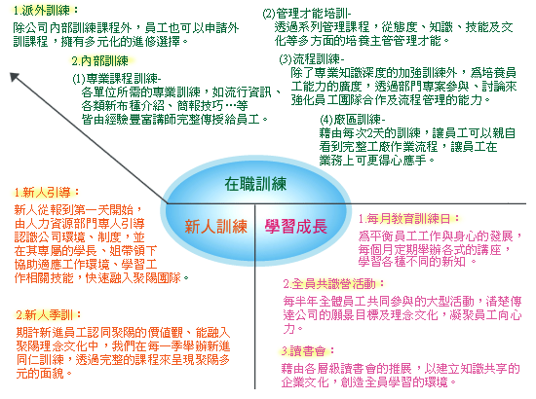
圖4. 13 聚陽之全方位學習與成長策略 取自聚陽網站

成衣業的特質在於兼顧流行趨勢與製作專業，聚陽人的特質在於客戶服務與創新價值的雙重智慧。在【誠信、團隊、分享】的企業價值觀下，聚陽欣賞主動積極、樂觀思考的人，在成衣製作的專業學習之外，挑戰自己的彈性、速度、與多元的整合能力。

聚陽為一專業成衣代工廠，主要之研發計劃乃著重於發展各項生產管理、
電腦輔助繪圖及資料庫管理系統，以提昇管理效率與技術能力，並求藉由創新的
資訊科技，提昇傳統產業技術。自89 年起，已規劃導入Oracle 之ERP 軟體，未
來研發工作之發展方向尚包括結合客戶與供應商之電子化資訊系統，加速訂單處
理、生產狀況、出貨等資訊之提供，以服務客戶電子化需求。此外，為強化與客
戶之間的品牌夥伴關係，聚陽亦進行專案探討客戶關係管理(CRM)，俾以提早
因應未來成衣市場全球化自由競爭的挑戰。未來一年聚陽仍將持續投入研究發
展，惟由於ERP 等大型專案已建制完成，故全年度研發費用將不致大幅成長。而
由於聚陽為接單後生產，因此研發計劃集中於e 化及技術工程，而非新產品的
開發，故無量產上之問題，至於影響研究發展之主要成功因素則在於研發人員之
素質及軟硬體技術之掌握，相信以聚陽研發團隊長期累積之經驗，必將能夠勝
任此重任。

延伸思考 | - 領導者 如何獨排眾議 讓所以員工在導入初期 願意心悅誠服的配合導入?  - ERP 專案的導入團隊是如何有效率的運作?

第四節 未來發展策略
本節重點
(一)短期策略規劃
(二)長期策略規劃

掌握競爭優勢-聚陽以智慧資本創造長期投資價值
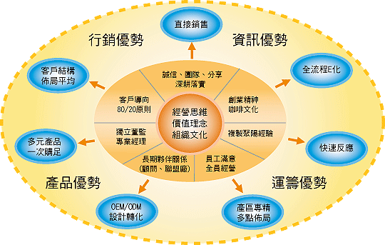
圖4. 14 聚陽以智慧資本掌握競爭優勢 取自聚陽網站

(1)市場之未來需求情況
成衣屬民生必需品，且隨經濟之發展，個人對衣物之需求已非全為保暖，社會地位之表徵及流行趨勢亦創造了成衣之另一需求，故在全球國民所得水準逐漸提升之趨勢下，個人消費支出係呈逐年攀升之趨勢，故成衣之消費支出佔國民所得始終維持一定比率；且依美國商業局之統計資料顯示，1995~2002 年衣飾消費支出佔個人消費支出之比例均維持在3.4%以上，顯見成衣產業之未來市場需求將呈穩定成長之狀態。

(2)市場之未來供給情況
在全球經濟趨於整合及WTO 的運作之下，一個進步開發、沒有配額管制、低關稅保護的自由貿易環境即將誕生，對一紡織成衣貿易國而言，此舉將帶來莫大的衝擊，而未來市場的供需亦將趨於全球化，使成衣之生產及供給均能更有效率地成長，因此，就成衣業而言，未來市場的供需將更形充足且廣大。

美國是全球最大成衣進口國，也是我國成衣出口主要市場，而依美國商業局之統計資料，1990 年以來美國成衣之貿易逆差係呈逐年擴大之趨勢，顯示美國成衣市場之供給面，由進口國提供之比例逐年提高，故可預期美國成衣市場之供給由其他國家提供之比例應有甚大之成長空間。

(一)短期策略規劃

(1)行銷策略－追求高速成長／品牌夥伴與行銷深化
- 加強滲透美國市場，鞏固並提高市場佔有率。
- 拓展新型態的訂單，建立新的運作模式與能力(網路競標接單能力、短交
期、快速反應、快速供貨)。
- 加強對於客戶的研究，提供量身訂作、差異化的服務，提昇服務品質與能力，成為主要客戶之品牌夥伴。
- 以水平擴展策略，將專長之產品行銷予主流客戶，拓展主力客戶之採購量。
- 審慎篩選客戶，集中資源服務大型客戶與具有成長潛力的客戶，建立客戶
專屬的服務團隊(VERTICAL TEAM)。

(2)生產政策－彈性多點佈局／生產專精化
- 持續全球化佈局，建立專業的建廠團隊組織。
- 強化工廠管理效率，積極延攬優秀管理人員及技術人才，以有效提昇生產
效能、技術層次與產品品質，於各產區建立專精產品製造能力。
- 均衡自製與外包代工比例、強化外包管理。
- 積極推動供應鍊管理，建立全球產區當地原物料採購能力。

(3)產品策略－多元產品組合／完整產品線
- 藉由聚陽完整的產品線以強化Coordinate(整組搭配)能力。
- 以完整之產品線，提供客戶全方位與差異化的服務，滿足客戶一次購足之
需求。

(4)財務規劃
- 審慎運用金融避險工具，將風險與交易成本降至最低。

(二)長期策略規劃

(1)行銷策略
- 歐洲市場之佈局開發。
- 增加新品項，拓展新客戶。
- 結合客戶品牌形象、流行資訊與面料特性，創新設計新產品。

(2)生產政策
- 持續全球化佈局，建立各具特色的生產基地，提高競爭優勢。
- 全球產區生產佈局從配額導向轉換成以供應鏈為導向。
- 配合訂單型態與客戶需求，建立高效率、高品質、快速供貨的生產製造能
力。

(3)產品發展發向
- 拓展核心產品項目，結合行銷、設計、材質、生產技術，拓展核心產品競
爭力。

(4)財務配合
- 持續加強財務專業功能，增加風險控管能力，為擴大營運規模所需之財務
配合，作穩健之規劃及準備。
- 充分利用資本市場上多樣化之籌資管道，籌劃全方位之財務規劃，以改善
公司財務結構及降低營運風險。

第五節 聚陽帶來的啟示
本節重點
(一)領導者的支持與參與
(二)聚陽e化的意義

(一)領導者的支持與參與
從聚陽的個案中，最功不可沒的還是周理平董事長。因為他很清楚地知道公司目前的「優勢」以及所遭遇到的「困境」。
- 優勢在於：
1、因為聚陽不是生產、管理一手包，因此可以專注管理。同時可獲得較高利潤。
2、一個強而有力的領導者。
- 困境在於：
1、成衣業進入門檻低，對手環伺。
2、工廠、管理處散落各地，不易以人工溝通及互動。
3、員工作業時，沒有統一的規章及教育。
4、成衣零組件極多，規格複雜。

而周董最終獨排眾議，堅持以ERP作為解決方案，也展現了領導者風範及遠見。由於聚陽最重視的是如何降低製造成本，而且也一直十分專注在基礎要件上，在推動ERP專案時並未失去方向，且能確實掌握專案的主要目標、關鍵功能與流程。另外，也因為聚陽堅持自己做ERP，所以才保持了專案的主控權。

領導者方面，我們看到的不只是獨排眾議：即使全員哀號， 仍然堅持改格的強列企圖心與意志力。同時也應能體會到如何化目標為結果的執行力。沒有夕陽工業，只有被淘汰的工業，其實之前的誘因是因為接獲大訂單，又必須在極短的時間內完成，因此在公司全體員工用自己平日所建的各種關係及通力合作下使完成使命，也使公司因此有一筆相當可觀的收入

然而該公司的董事長之後不忘與員工做了通盤檢討，發現客戶及衛星及各種資源與會計及各分公司的資源整合，應將各孤島式的資訊系統整合及網路化，但整合中有些資料庫的整合，重建或轉置一定困難重重，所以領導人的堅定意志及以身作則是其堅持做下去的成功因素。

但是獨裁式的領導亦有其危險性的地方，相信也有許多公司做改革，只是成功者勝，失敗者或許倒閉，我們除了拿成功案例分析外，如有機會亦應比較失敗的案例較具客觀性。在當中我們也學到組織學習的重要性，有學習性的組織才會不斷進步。但學習及訓練往往在公司領導者的成本考量下被犧牲。

(二)聚陽e化的意義

聚陽的企業文化與價值觀
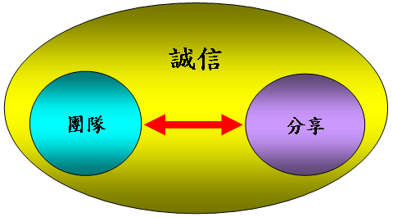
- 遵守團隊紀律，由溝通建立共識並不斷學習成長的方式來達成價值創新的目標。
- 著重成功經驗傳承與知識分享的學習型組織
- 以誠實公正的態度面對員工、股東，並服務客戶，信守對客戶、員工及股東的承諾，貫徹正派務實的經營理念。

(1)組織再造
  - 共同願景：成為世界級的成衣供應商
  - 價值核心：堅持改革、誠信溝通
  - 組織發展：學習型組織、知識管理
(2)創造顧客價值
以最短的距離、最低的成本、最快的速度，來提供最適化的產品
(3)提升員工價值
  - 過去：計畫性的工作、紙上作業
  - 現在：親自跟客戶溝通、接觸。

重點是如何激發出員工的潛能， 貫徹執行力， 藉由學中作;作中學不斷挑戰極限， 同時藉由分享的組織文化， 團隊的組織結構， 加上e化系統的建立， 如此不論3C如何改變， 一個具有學習型的組織必然可以肆應任何環境的變遷. 因此膽識， 共識， 目標管理， 執行力， 及與時俱進的e化系統是聚陽改造成功的關鍵。

延伸思考 | - 聚陽在所謂的認知期期間，你認為該公司處理的如何？如何使公司成員改變初衷進而熱忱參與?  - 聚陽企業最大的改造成功因素為何？此因素是否有經過規劃？  - 聚陽如何教育訓練使員工配合系統運作而快速上手操作?以及新舊系統如何逐步交替?

參考資料
- 2003年2月 e天下雜誌
- 2004年3月商業週刊
- 聚陽實業網站 http://www.makalot.com.tw/
- 聚陽聚陽實業93年公開說明書(93年5月19)

案例報導 | 傳統產業-威務

美商威務(ServiceMaster)也發跡於一個不起眼的產業──清潔服務業。掃地、擦桌子不是很簡單嗎？但是加入了管理，簡單的工作就變得不一樣。光是清潔這個大項，威務整理出十一本標準作業流程(ＳＯＰ)，從擦桌椅、整理病床、到地板打蠟，每一項工作規定得巨細靡遺，就像用顯微鏡觀察一樣。包括醫院的玻璃該用哪一種清潔劑、掃地的動線該怎麼走，每項工作都有圖示可供參考。只要確實按照ＳＯＰ的規定，就能確保每項工作能做得最好而且有效率。「ＳＯＰ是威務維持成長的生存依據。」威務亞太區總經理王國隆說。全世界最大的清潔公司威務也不是賺機會財，哪一個國家的人民不會掃地？但威務卻能靠掃地賺錢，發展為分布全球三十九國的跨國企業。

台灣威務近四年來獲利成長一倍，而創立已經五十五年的美商威務，營業額十五年成長五倍，保持每年平均成長二五％。這家拿掃把做生意的公司，全世界雇用各種專長的博士，不僅研究掃地動線，更自行研發清潔劑或工具。所以，可別小看清潔人員所使用的水桶、拖把、擰乾器、清潔劑等專業用具，這些一般不到一千元就能買齊的工具，要價竟超過一萬五千元。

厚厚的ＳＯＰ手冊不可能讓清潔員去讀，威務有標準作業流程的錄影帶，每半年清潔員必須複習一次所有工作流程。還有同樣來自美國的測驗卷，上頭沒有文字只有圖畫，用最簡單的方式做測驗。死板的ＳＯＰ加上人性化的管理，威務讓簡單的清潔工作變得極有價值。

它們都是不起眼的黑手行業，卻能爆發驚人的獲利能力。這說明了，只要願意下苦功，看似沒有希望的垂死產業，也能重新綻放光彩

